02 零部件设计验证计划和报告
[APQP 2.14 零部件设计验证计划.xlsx]
审核条款 | 规则说明 | 样例/具体位置 | 备注
1 | 识别“零部件设计验证计划和报告（DVP&R）”表中是否包含“版本号”、“修订日期”、“修订部门/姓名”、“零件/总成名称”、“适用车型”、“零件/总成编号”、“供应商名称”字段，包含则继续识别。当“版本号”、“修订日期”、“修订部门/姓名”、“零件/总成名称”、“适用车型”、“零件/总成编号”、“供应商名称”内容都不为空则通过，否则不通过
2 | 识别“零部件设计验证计划和报告（DVP&R）”表中是否包含“序号”、“试验项目”、“试验要求”、“试验标准/方法”、“试验类型”、“完成节点”、“试验地点”、“数量”、“状态”、“外观属性”、“计划开始”、“计划结束”列，包含则继续识别；当“序号”、“试验项目”、“试验要求”、“试验标准/方法”、“试验类型”、“完成节点”、“试验地点”、“数量”、“状态”、“外观属性”、“计划开始”、“计划结束”列下内容均不为空则通过，否则不通过。注意：整行合并的行不检查。 | 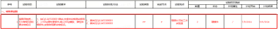
3 | 识别是否有“试验类型”、“试验样本描述”列，如果有则继续识别“试验样本描述”列下是否有“状态”列，如果有则继续识别；当“试验类型”列下内容显示为“PV”且对应行的“试验样本描述-状态”列下内容为“硬模件”则通过，否则不通过。注意：“PV”不关注英文的大小写，整行合并的行不检查。 | 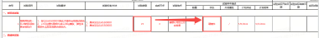
4 | 识别是否有“试验样本描述”列，如果有则继续识别“试验样本描述”列下是否有“计划开始”、“计划结束”两列，如果有则继续识别；当“计划开始”列的内容早于同行的“计划结束”列的内容则通过，否则不通过。注意：整行合并的行不检查。 | 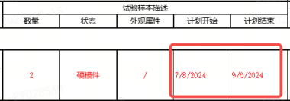
5 | 识别是否有“试验报告栏”列，如果有则继续识别“试验报告栏”列下是否有“试验实际开始日期”、“试验实际结束日期”两列，如果有则继续识别；当“试验实际开始日期”列的内容早于同行的“试验实际结束日期”列的内容则通过，否则不通过。注意：整行合并的行不检查。 | 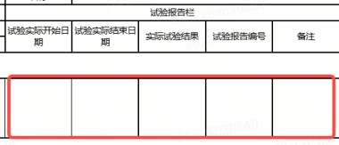
6 | 识别是否有“试验报告栏”列，如果有则继续识别“试验报告栏”列下是否有“实际试验结果”列，如果有则继续识别；当“实际试验结果”列的内容为“合格”或“视同”或“偏差认可”则通过，否则不通过。注意：整行合并的行不检查。 | 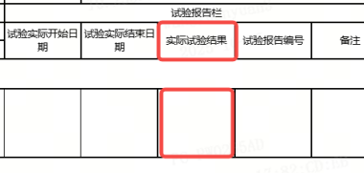
7 | 识别是否有“试验报告栏”列，如果有则继续识别“试验报告栏”列下是否有“试验报告编号”列，如果有则继续识别；当“试验报告编号”列的内容不为空则通过，否则不通过。注意：整行合并的行不检查。 | 

